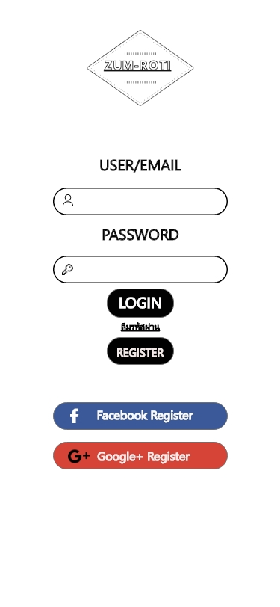

-หน้าจอหลักของ USER

-จะมีให้ใส่ user/email , password

- มีปุ่ม login ลืมรหัสผ่าน Register

- เข้าสู่ระบบผ่าน facebook

- เข้าสู่ระบบผ่าน google+

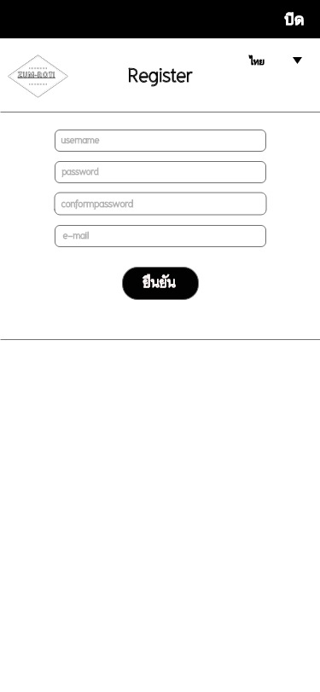

* จอนี้จะเป็นจอสำหรับสมัครสมาชิก
* มีให้ใส่ username password conform password และ email
* และปุ่มกดยืนยันการสมัคร

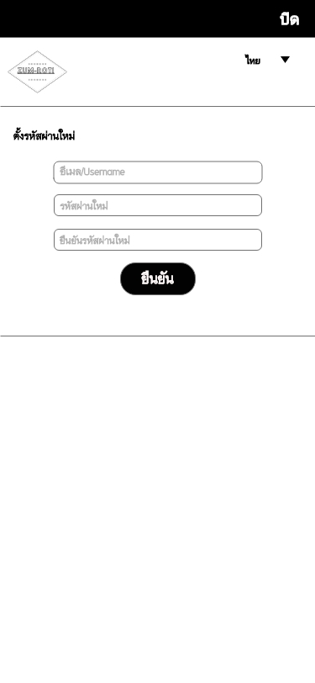

* หน้านี้จะเป็นหน้า ตั้งรหัสผ่านใหม่
* มีให้ใส่ อีเมล รหัสผ่านใหม่ และ ยืนยันรหัสผ่าน
* และปุ่มกดยืนยัน

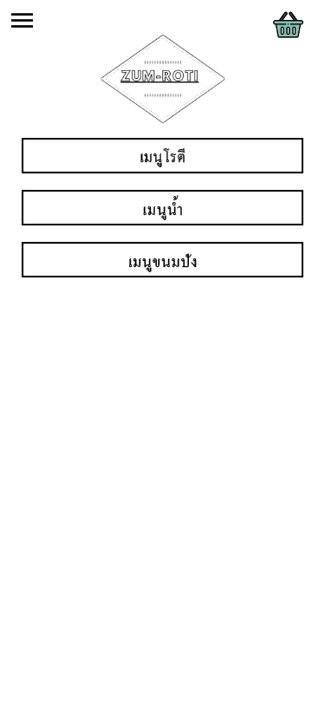

* หน้านี้จะเป็นจอหลังจากเข้าสู่ระบบเสร็จแล้ว
* มีเมนูโรตี น้ำ ขนมปัง

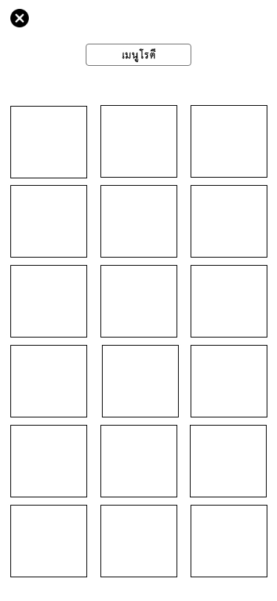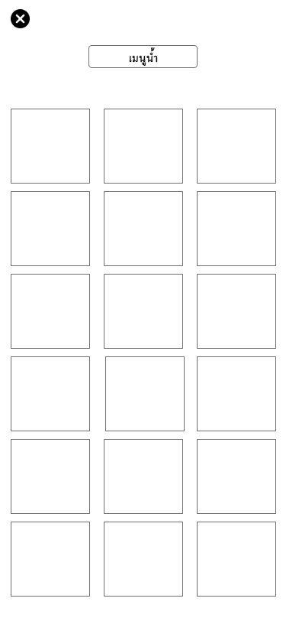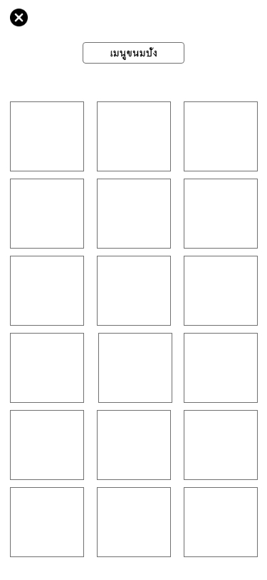

* หน้านี้จะเป็นหน้าหลังจากเรากดตรงเมนูต่างๆ
* 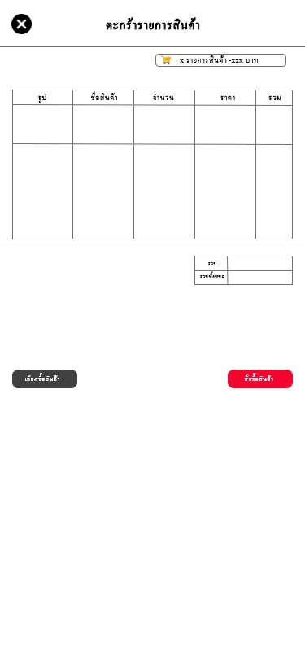หน้าตะกร้าสินค้าที่เราสั่ง
* มีปุ่มกลับไปเลือกสินค้า
* มีปุ่มสั้งซื้อสินค้า

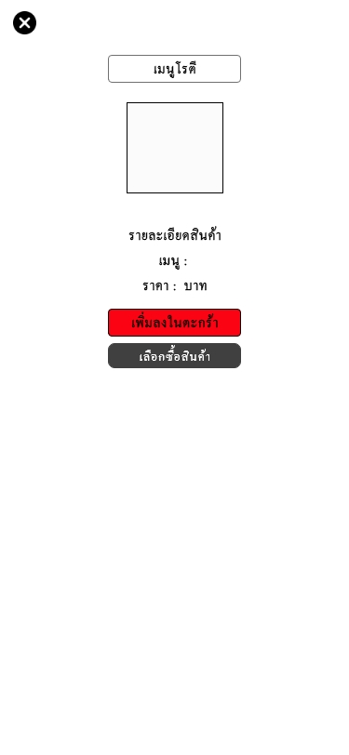

* หน้าดูลายละเอียดขายเมนูต่างๆ
* มีรูป ชื่อเมนู ราคา
* มีปุ่ม เพิ่มลงตะกร้าสินค้า
* มีปุ่มเลือกซื้อสินค้า
* 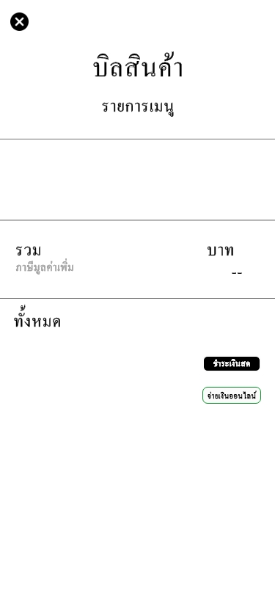หน้าบิลสินค้า
* จะมีรายการเมนู ราคารวมทั้งหมด
* มีปุ่ม ชำระเงินสด
* มีปุ่ม ชำระเงินออนไลน์

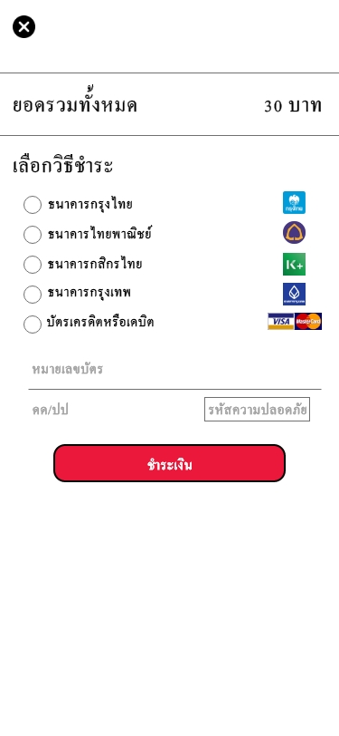

* หน้าชำระเงินออนไลน์
* จะมีบริการชำระเงินของธนาคารต่างๆ
* มีปุ่มชำระเงิน



* หน้าหลังจากที่ชำระเงินเสร็จ ทั้ง เงินสดและ ชำระออนไลน์

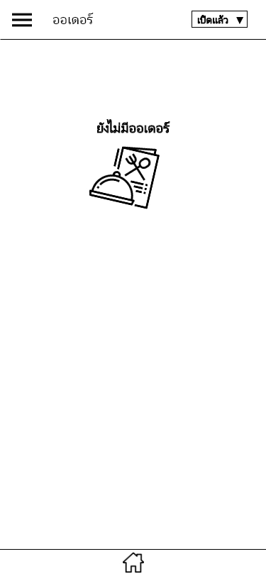

* กน้าจอแรกเริ่มตอนที่เข้าตัวของ admin

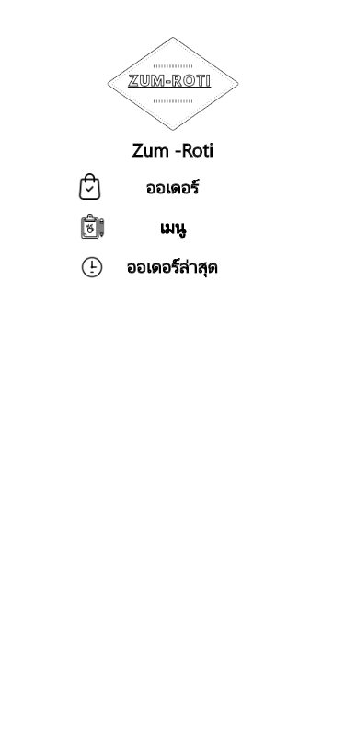

* หน้าหลังจากกดปุ่มสามแถบตรงหน้าแรกเมื่อกี้
* มี ออเดอร์
* มี เมนู
* มี ออเดอร์ลาสุด
* 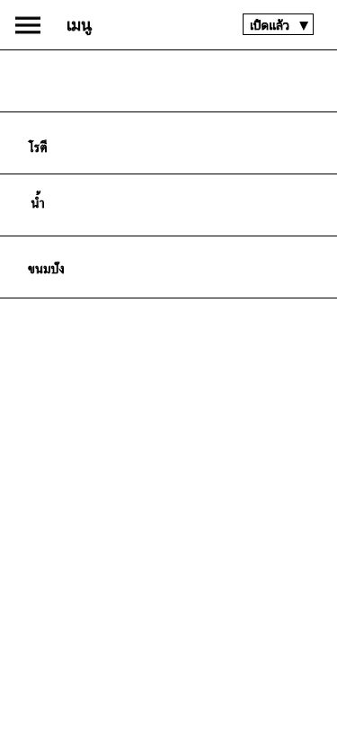หน้าหลังจากกดตัวเมนู
* จะมีแถบ โรตี น้ำ ขนมปัง

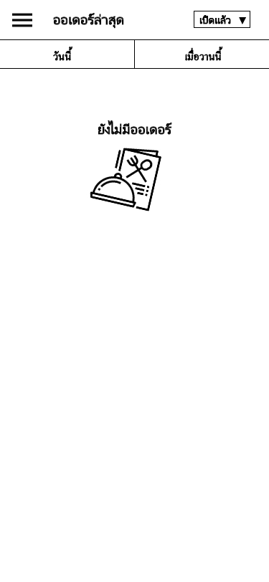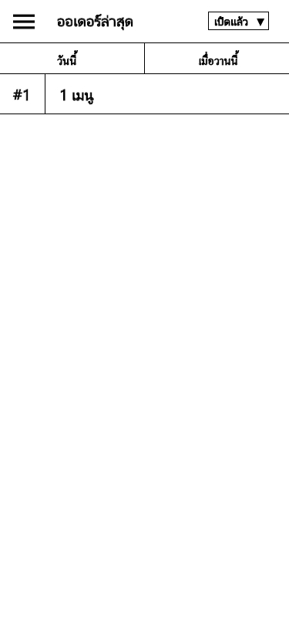

* หน้าจอตอนกด ออเดอร์ล่าสุด
* ถ้าไม่มีออเดอร์ จะขึ้นรูปทางซ้าย
* ถ้ามีออเดอร์จะขึ้นรูปทางขวามือ

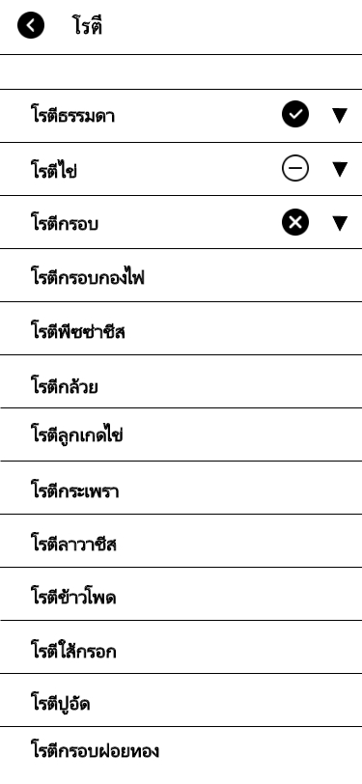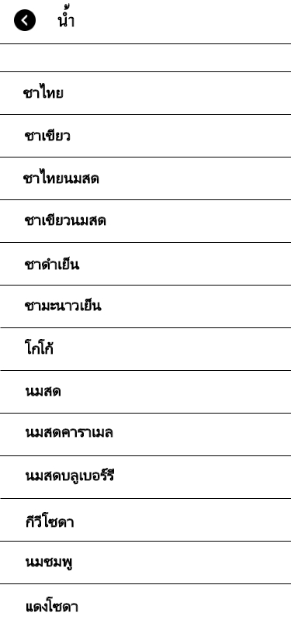

* หน้ารายการเมนู ตัว ติ้กถูกนั้นคือเปิดเมนู ตัว – นั้นคือของหมด ตัว X คิดปิดเมนู

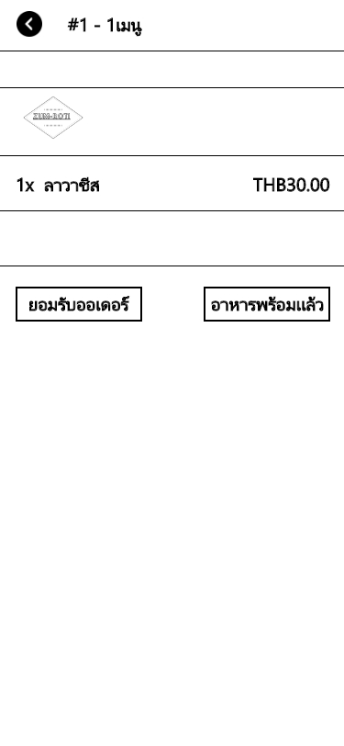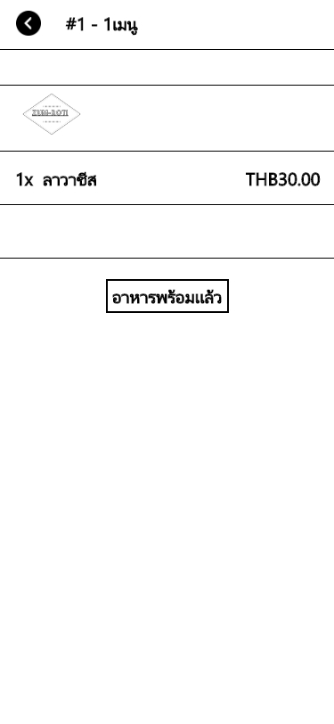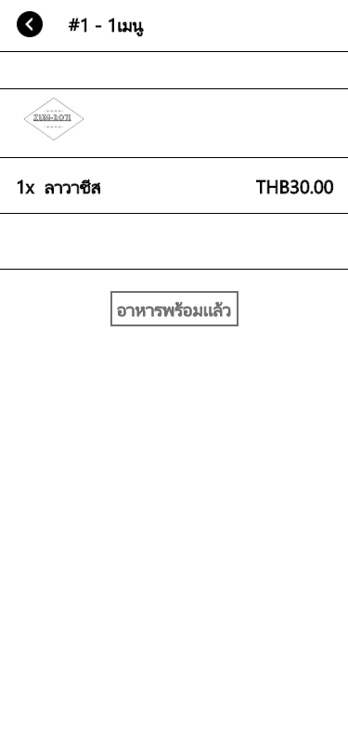

* จอแรกคือจอกดรับเมนู
* จอสองคือจอ กดว่าอาหารพร้อมแล้ว
* จอสามคือจอ หลังจากกดอาหารพร้อมแล้ว